Powtoon
Docenthandleiding

teachingsupport@uu.nl

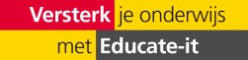

Inhoud

Inhoud 2
1. Inleiding 3
2. Account aanmaken 3
3. Eerste inlog 4
4. Aan de slag 5
Editen van animaties 6
5. Contact 8

Inleiding

Powtoon is een online programma om animaties te maken. Een animatie is een korte video met getekende personen, objecten of teksten. Het programma biedt de gebruiker plaatjes, templates, bewegingen, muziek en meer aan om zelf animaties mee vorm te geven. Het programma biedt vele vooringestelde opties om scènes te maken en daarnaast ook vrijheid en ruimte om eigen materiaal te uploaden.

Account aanmaken
Nadat je een verzoek hebt ingediend voor één of meerdere Powtoon licentie(s), krijg je een link opgestuurd. Via deze link kan je een Powtoon account aanmaken.

- Deze link kan één of meerdere licenties omvatten, afhankelijk van de hoeveelheid aangevraagde licenties. Let dus goed op dat de juiste personen de link toegestuurd krijgen.

Er is een beperkt aantal accounts beschikbaar in Powtoon. Daarom moeten we bij de aanvraag horen tot welke datum de licenties in gebruik zullen zijn. Mocht verlenging nodig zijn, neem dan contact op met Teaching Support voor de mogelijkheden.

Eerste inlog
Nadat je inlogt in Powtoon, kom je op het algemene dashboard terecht. Vanuit hier kan je alle kanten op. Er is keuze uit gepersonaliseerde of populaire templates, maar ook is er de ruimte om te starten met een leeg canvas. Het dashboard ziet er als volgt uit:
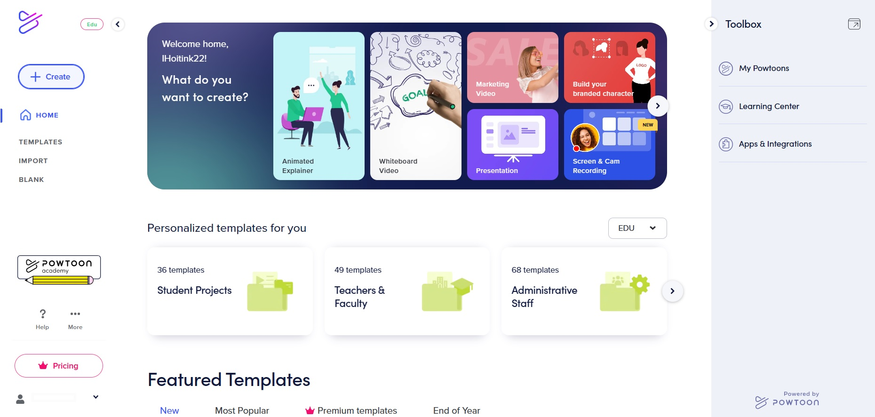
Bij je eerste inlog krijg je enkele opties voor ‘rondleidingen’ vanuit Powtoon om kort kennis te maken met alle onderdelen van het dashboard.

- Aan de slag
Via het dashboard van Powtoon kan je navigeren naar een diverse verzameling templates. In de linkerbalk van het scherm zie je de button “Home”. Als je daar op klikt, kom je weer bij het dashboard scherm. Daaronder zie je de opties “Templates”, “Import”, en “Blank”. Afhankelijk van je wens kies je hoe je wilt beginnen aan het maken van jouw Powtoon animatie.

- Via Templates, kom je bij een lijst met reeds bestaande templates. Hier kan je op een van de kopjes klikken, bijvoorbeeld Marketing of Entrepreneur, of een woord intypen in de zoekbalk. Er verschijnt dan een selectie templates die passen bij jouw zoekwoord.
- Heb je een Powerpoint waarmee je wilt werken in Powtoon? Klik dan op Import. Hier kan je het Powerpoint bestand uploaden. Let wel op dat de Powerpoint mogelijk iets van vorm en opmaak kan verschillen in Powtoon na het uploaden.
- De laatste optie is Blank. Kies je hiervoor, dan opent een leeg bestand.

Voor het maken van animaties kan je ook een beroep doen op de hulpvideo's van Powtoon, op https://www.powtoon.com/tutorials/.

Editen van animaties
Zo gauw je een animatie optie hebt uitgekozen kom je in de editing fase. Je studio zal er ongeveer zoals volgt uitzien:
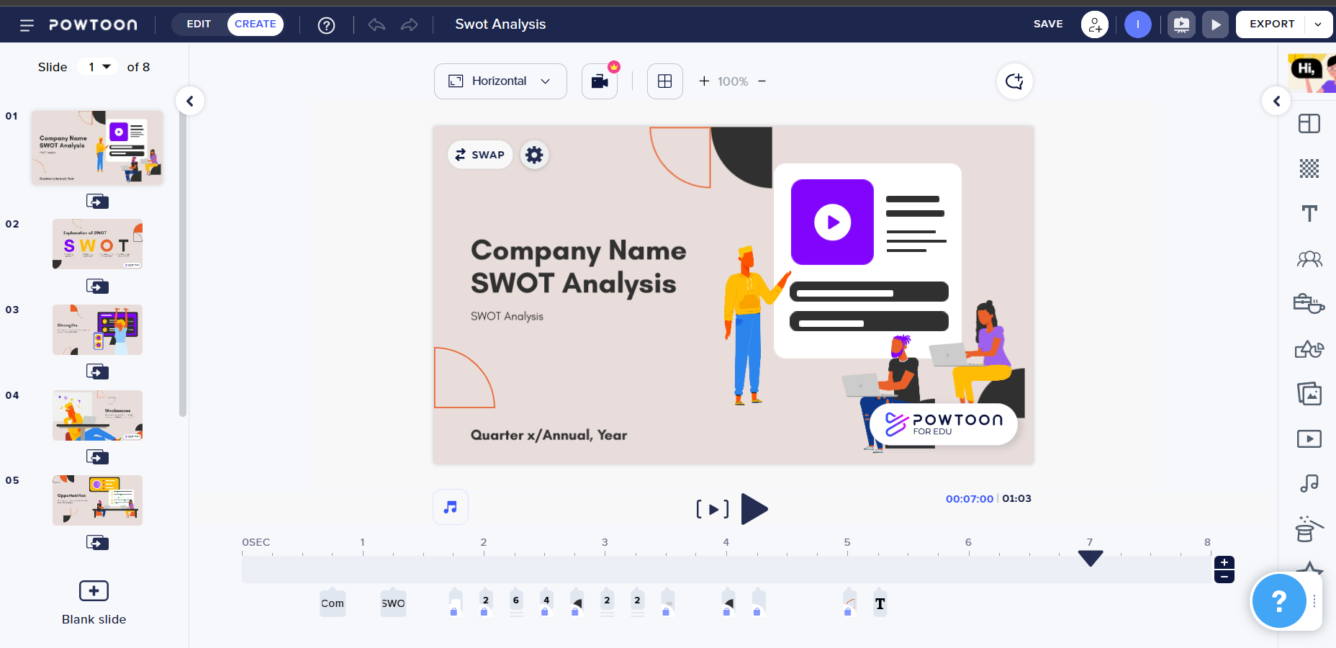
Links zie je het storyboard. Het lijkt op het maken van een PowerPoint presentatie: je hebt hier een globaal overzicht van de scènes/dia's die deelnemen aan jouw video.

Rechts zie je de toolbar met vele opties voor het bewerken van de scènes/dia's. Hier staan opties voor zaken zoals het aanpassen van de achtergrond, het overnemen van templates van andere animaties, het invoegen van tekeningen/afbeeldingen of zelfs video's.

Onderin zie je de tijdbalk die weergeeft wat er op welk moment plaatsvindt in de scène, zoals het oppoppen van een naam/figuur. Ook geeft het een tijdsindicatie zodat je jouw verhaal kan synchroniseren met de visuele animatie figuren en hun acties.

Rechts bovenin zie je de ‘export’ knop. Die kan je gebruiken voor het downloaden van jouw eindproduct. Ook kan je via ‘export’ een link naar jouw animatie delen, zodat anderen deze binnen Powtoon kunnen bekijken of bewerken.

Contact
Heb je vragen of ondersteuning nodig bij het gebruik van Powtoon?
Powtoon heeft diverse handleidingen met daarbij zowel praktische als didactische tips. Je vindt deze via de volgende link: https://www.powtoon.com/tutorials/?locale=en.
Uiteraard kan je ook contact met ons opnemen. Ook als je opmerkingen of vragen over deze handleiding hebt horen we het graag.

Didactische en praktische ondersteuning

Bij overige vragen over didactiek of het gebruik van de tool, kan je contact opnemen met de Teaching Support balie.
Adres: Universiteitsbibliotheek Uithof, tweede verdieping, rode balie Openingstijden: Elke werkdag van 8.30u - 17.00u
Telefoon: 030 253 2197
E-mail: teachingsupport@uu.nl
Website: https://www.uu.nl/en/education/centre-for-academic-teaching/contact- centre-for-academic-teaching

